**Получаем временные ряды по температуре поверхности моря**

**(Sea Surface Temperature)**

**Источник:** NOAA OI SST V2 High Resolution Dataset

**Временное покрытие:** с 1 сентября 1981 по настоящее время

**Пространственное разрешение:** сетка по долготе и широте 0.25° x 0.25°

**Ссылка:** <https://psl.noaa.gov/data/gridded/data.noaa.oisst.v2.highres.html>

**Открываем файл с данными**

1) В разделе **«Download and Plot Data»** выбрать раздел **«Sea Surface Temperature – Mean – Surface – Daily»**.

2) Скачать данные по SST для 1981 года - **sst.day.mean.1981.nc**

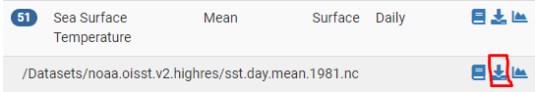

3) Запускаем Bilko и открываем скачанный файл **«File – Open»**. Проверяем, что стоит галочка **«Extract»**.

Откроется описание структура файла.

2 раза кликаем по «sst» (выделил кружком), чтобы загрузить данные.

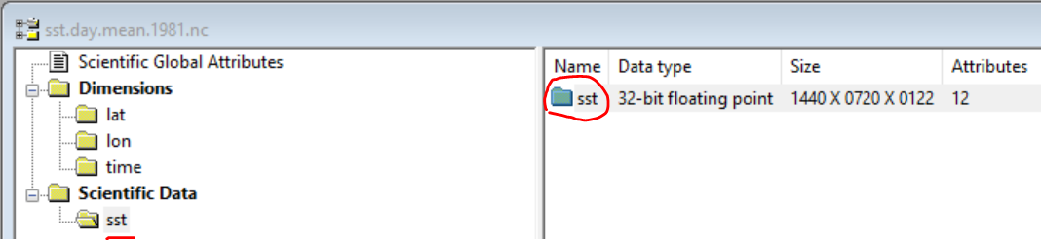

Для примера загрузим данные только для первых двух дней (для 1981 года данные начинаются с 1 сентября). Переменная Z отвечает за время, нумерация начинается с нуля. Z задаем от 0 до 1, чтобы получить данные за первые два момента времени в файле.

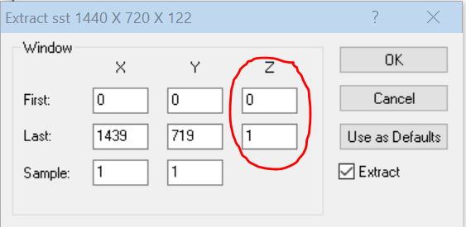

Остальные параметры оставляем по умолчанию.

4) Можно применить цветовую схему (файл - **SST_Pathfinder.pal**)

Открыть файл (убедитесь, что снизу справа выбран раздел PALETTES (*.pal)

Выделить активным окном цветовую шкалу, нажать «ctrl + C»

Выделить активным окном карту, нажать «ctrl + V»

**Задаем точки, для которых будем получать временные ряды**

1) Делаем крупно Балтийское море, тыкаем в любую точку моря и снизу справа отмечаем соответствующие координаты.

2) Открываем «View – Pixel info», появится таблица

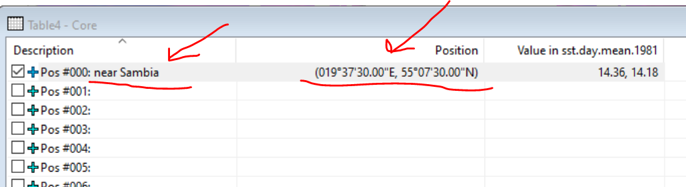

Сюда вносим все координаты точек, для которых нам нужны временные ряды.

В поле **«Description»** вносим название точки, в поле **«Position»** вносим координаты. Градусы, минуты и секунды через пробел, а долготу и широту разделяем запятой.

Например: 19 37 30, 55 07 30

И так добавляем 3 точки в разных частях Балтийского моря.

Когда все точки внесены в таблицу, сохраняем ее **«File - Save»**. Назвать, например, **Baltic Sea.tbl**

После программа попросит сохранить набор данных, название пока можно не менять, по умолчанию **sst.day.mean.1981.set**

3) Данные из выбранных точек можно выгрузить в Excel или куда необходимо.

Выделить активным окном таблицу с точками, нажать **«File – New -Transect»**

Окно с графиком выделить активным и нажать «ctrl+c», открываем пустой документ Excel и «ctrl+v».

Т.к. в начале мы выбрали открыть только 2 первых шага по времени (Z задали от 0 до 1), мы получим данные по температуре поверхности моря за 1 и 2 сентября 1981 года для заданных точек.

В Excel для строк с данными сделайте столбец с датами.

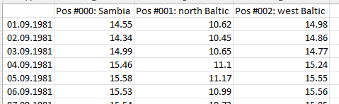

**Пакетная обработка большого количества файлов с данными**

1) Скачать данные за 10 лет, любой период с 1981-1990, 1991-2000, 2001-2010, 2011-2020.

(объем большой, найдите нормальный безлимитный интернет)

2) Откройте в блокноте файл, который мы сделали ранее **sst.day.mean.1981.set**

и измените его содержание, следующим образом. Надо указать имена файлов, которые надо обработать и параметр (он у нас один - sst).

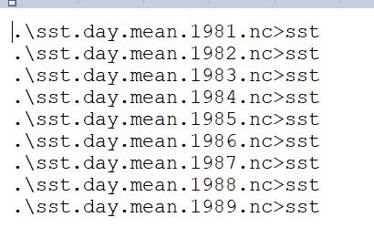

Сохраняем файл и меняем его название, например: **sst.day.mean.1981-90.set**

3) Выделить активным окном таблицу с точками, нажать **«File – Run Batch»**.

В меню «Select a set» выбрать файл, который только что создали **sst.day.mean.1981-90.set**

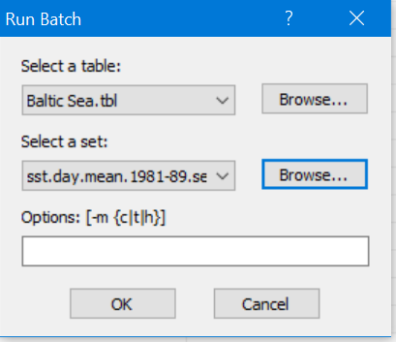

Наживаем Ок и должен запуститься процесс пакетной обработки файлов, ждем окончания.

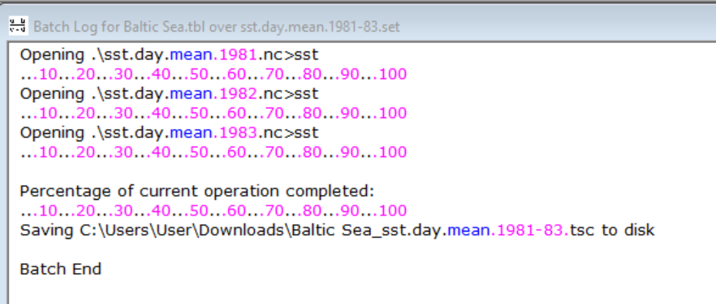

4) В результате работы будет создан файл **sst.day.mean.1981-90.tsc**

Открываем его «File – Open - Transect».

Откроется график временных рядов для всех точек.

Экспортируем его в Excel.

**Анализ данных**

1) Рассчитываем основные статистические оценки (средние, ср.кв.откл и тд)

2) Строим уравнение линии тренда для каждой станции, анализируем тенденции для разных участков Балтийского моря. Сравниваем.